NAMA : TRI WULANDARI

Email : wdari0161@gmail.com

SOAL DATABASE1. Silahkan lakukan import database berikut ini dengan nama database (nama_anda) :  
https://drive.google.com/file/d/1y3HnBEoHiQkOH_R18jjCPyJWk0RPiiOQ/view?usp=  
sharing  
2. Silahkan tampilkan data dari setiap table

Show TABLES;

SELECT * FROM districts;

SELECT * FROM provinces;

SELECT * FROM regencies;

SELECT * FROM villages;

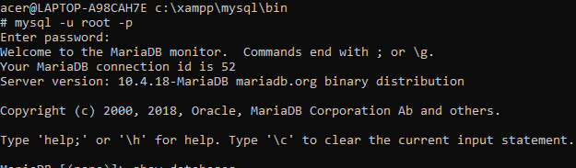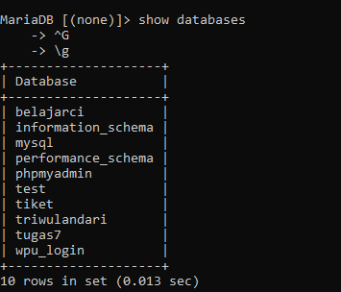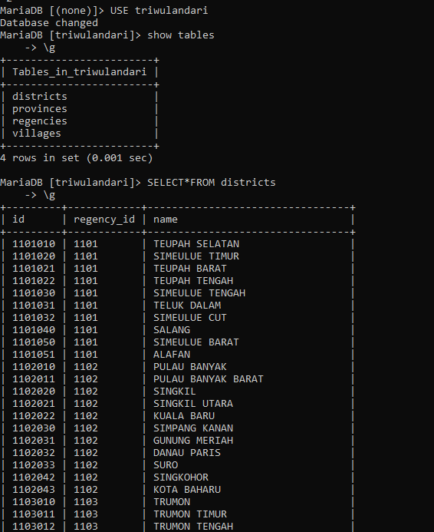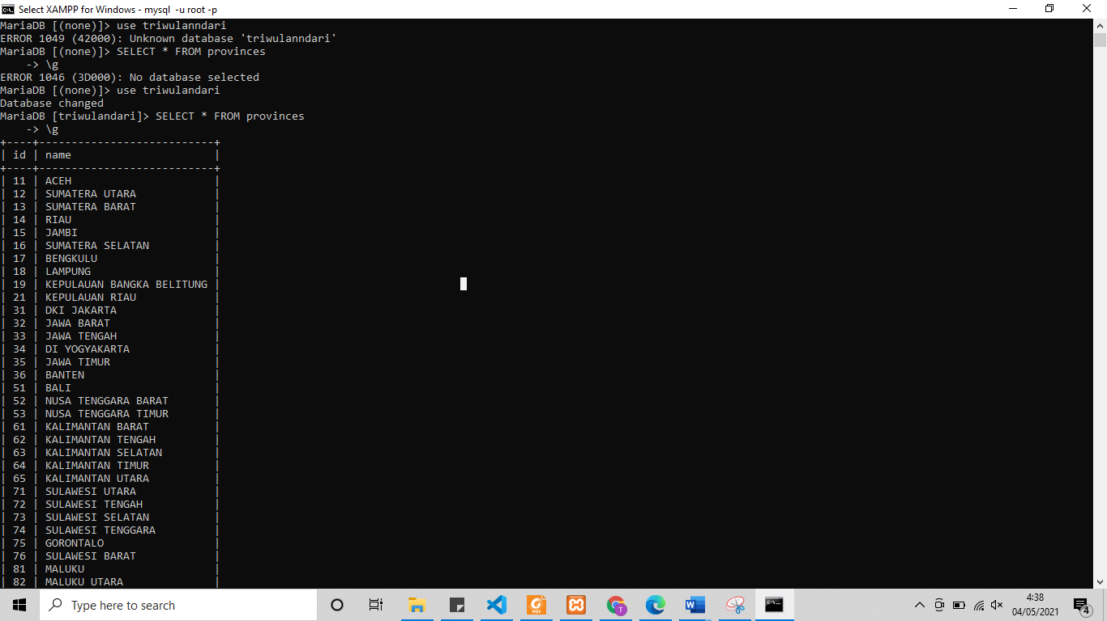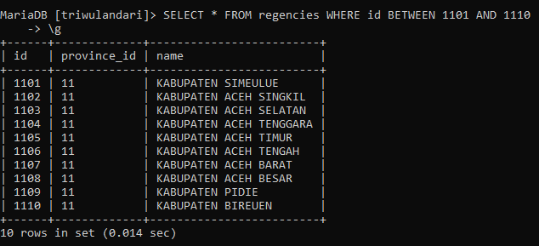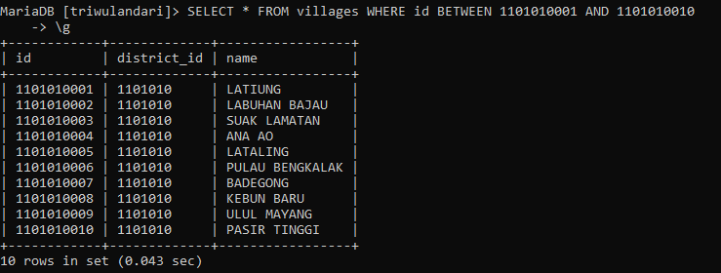

3. Silahkan ganti nama tabel “provinces” menjadi “provinsi”

RENAME TABLE provinces TO provinsi  
4. Silahkan ganti nama tabel “regencies” menjadi “kabupaten_kota”

RENAME TABLE regencies TO kabupaten_kota  
5. Silahkan ganti nama table “districts” menjadi “kecamatan”

RENAME TABLE districts TO kecamatan

6. silahkan ganti nama table “villages” menjadi “desa”

RENAME TABLE villages TO desa

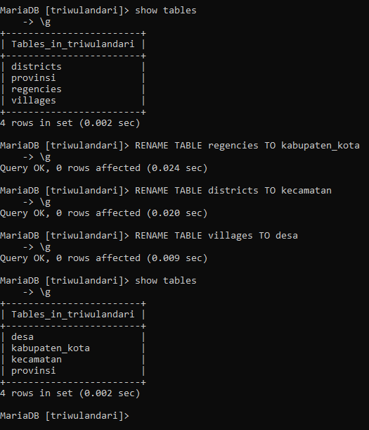

7. Seleksi data sehingga akan menampilkan hasil format tabel seperti berikut :

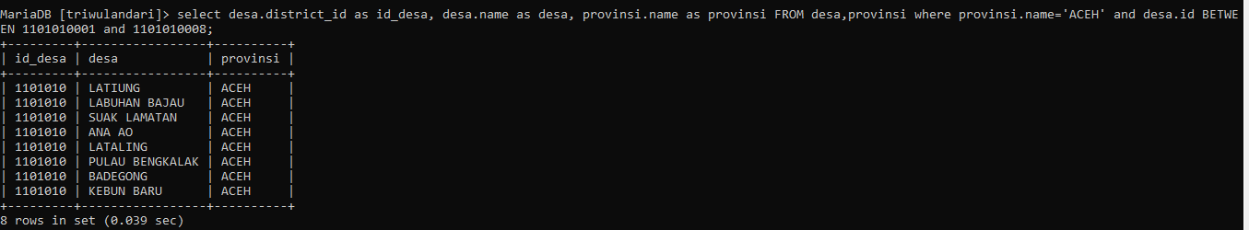 select desa.district_id as id_desa, desa.name as desa, provinsi.name as provinsi FROM desa,provinsi where provinsi.name='ACEH' and desa.id BETWEEN 1101010001 and 1101010008;

8. Seleksi data sehingga akan menampilkan hasil format tabel seperti berikut :

 select kecamatan.regency_id as id_kecamatan, kecamatan.name as kecamatan, provinsi.name as provinsi FROM kecamatan,provinsi where provinsi.name='ACEH' and kecamatan.id=1101010;

9. Seleksi data sehingga akan menampilkan hasil format tabel seperti berikut :

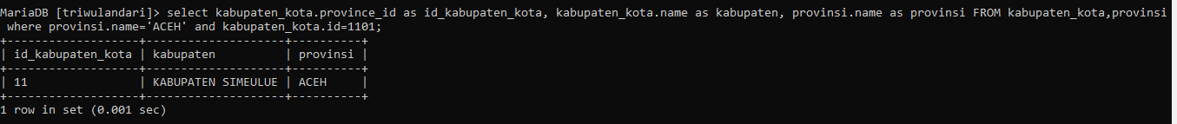 select kabupaten_kota.province_id as id_kabupaten_kota, kabupaten_kota.name as kabupaten, provinsi.name as provinsi FROM kabupaten_kota,provinsi where provinsi.name='ACEH' and kabupaten_kota.id=1101;